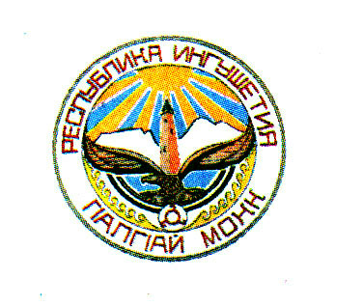
БЕРД-ЮРТОВСКИЙ СЕЛЬСКИЙ СОВЕТ

ЧЕТВЕРТЫЙ СОЗЫВ

РЕШЕНИЕ

14.05.2023 № 3-1/4

О назначении выборов депутатов сельского Совета муниципального образования «Берд-Юрт»

В соответствии со статьёй 10 Федерального закона «Об основных гарантиях избирательных прав и права на участие в референдуме граждан Российской Федерации», статьей 23 Федерального закона «Об основных принципах организации местного самоуправления в Российской Федерации статьей 6 Закона Республики Ингушетия «О муниципальных выборах Республики Ингушетия», Уставом муниципального образования «сельского поселения Берд-Юрт», Берд-Юртовский сельский Совет Решил:

- Назначить выборы депутатов сельского Совета муниципального образования «сельского поселения Берд-Юрт» пятого созыва на 10 сентября 2023 года.
- Направить настоящее Решение в территориальную избирательную комиссию Сунженского района, настоящее решение опубликовать в средствах массовой информации и разместить на сайте Администрации Сунженского района.
- Настоящее Решение вступает в силу со дня его опубликования (обнародования).

Председатель сельского Совета
сельского поселения Берд-Юрт М.С.Гадаборшев.

